

二上第七单元
大单元作业设计
想象

本单元围绕“想象”这个主题编排了《古诗二首》《雾在哪里》《雪孩子》三篇课文。这是继一年级上册第六单元后又一个以“想象”为主题的单元，本单元课文侧重体现想象之美：《古诗二首》中的想象能让人入情入境；《雾在哪里》中的想象充满童趣；《雪孩子》中的想象美好纯真。课文选材经典，语言生动，充满儿童情趣。

《古诗二首》
作业  层次 | 作业内容 | 作业分析与设计意图 | 时 长
基础作业 | - 大声朗读诗句“危楼高百尺，手可摘星辰”想象画面，用自己的话说读给同学听。  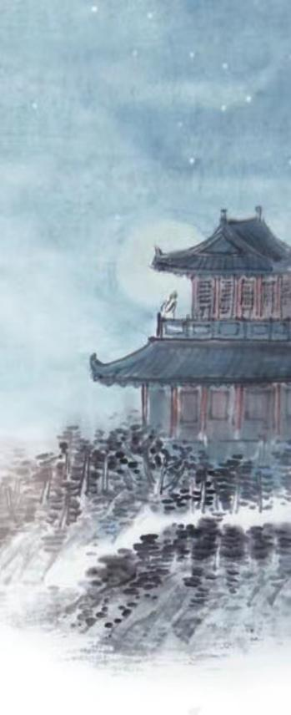  2.读一读李白的这几首诗:《望庐山瀑布》《赠汪伦》《秋浦歌》，找一找其中描写夸张的诗句。  《望庐山瀑布》: ，  。  《赠汪伦》: ，  。 | 这道题引导学生结合文中插图，想象诗中描写的画面，感受山寺的高耸入云，感受文字与想象画面之间的联系。  这道题引导学生初步感受诗句夸张的写法。通过读李白的其它古诗，感受诗人的大胆想象和夸张的描写，增加学习古诗的兴趣和情趣。 | 10分钟
提升 作业 | 1.补充词语:  苍苍  苍苍  茫茫  茫茫  (答案举例:白发苍苍、松柏苍苍、茫茫大海、茫茫人海、茫茫沙漠)  - 读诗句“天苍苍，野茫茫，风吹草低见牛羊”，画一画你想象到的画面。 | 第一道题让学生补充词语，通过词语转换，帮助学生更好理解“苍苍”“茫茫”这两个词语的不同含义。  第二道题训练学生与美术学科的综合能力。鼓励孩子用画作表达自己对诗词的理解能力。 | 20分钟

《雾在哪里》
作业  层次 | 作业内容 | 作业分析与设计意图 | 时 长
基础作业 | 1.雾孩子讲述经历时用到“霎时”一词，这个词语的意思是( )。  ①这时  ②那时  ③有时  ④极短时间  2.你想把雾孩子的经历用课本剧的方式演出来,那下列句子应该用什么语气朗读?选一选。(填序号)  (1)现在我要把海岸藏起来。（ ）  (2)现在，我该把谁藏起来呢?（ ）  (3)我要把自己藏起来。（ ）  ①恍然大悟、高兴  ②调皮、淘气  ③思考、疑问 | 本题考察学生对词语的理解和运用以及对朗读语气的把握。 | 10分钟
提升 作业 | 一、雾除了是个淘气的孩子，你认为他还是什么呢?写一写。  雾是个淘气的孩子。  雾是 。  雾是 。  - 拓展探究:雾孩子还会去到哪些地方?把哪些景物藏起来，景色会发生怎样的变化呢?填一填，并把你描绘的景象画下来。  雾来到 “我要把  于是，他把  无论是 还是  都看不见了。 | 本题考察学生的想象能力以及对词语的把握。 | 15分钟

《雪孩子》
作业  层次 | 作业内容 | 作业分析与设计意图 | 时 长
基础作业 | 一、照样子，写一写。  例：火越烧越旺  风越刮越 雨越下越  例、睡得真香  得真  得真 | 本题考查学生对句式的把握和理解。 | 10分钟
提升 作业 | - 讲故事大王:结合学过的课文《我是什么》《雾在哪里》，请你续编故事:雪孩子还会回来吗?回来后他会怎么说?怎么做? | 本题考察学生对课文的理解和对想象力的发挥。 | 15分钟

